**Вариант – 4**

Задача 12. Добавить в созданное ранее визуальное приложение метод, в котором определить временную переменную и поместить в нее массив чисел, вводимый с помощью суфлера.

Используя обобщенные сообщения итерации, вывести в окно системной информации и в окно приложения массив квадратов элементов заданного массива.

Подсчитать и вывести сумму элементов полученного массива.

**Используемый методы:**

В данной лабораторной работе были использованы следующие методы: subStrings: collect:, raisedTo: asDecimal:.

**Работа программы:**

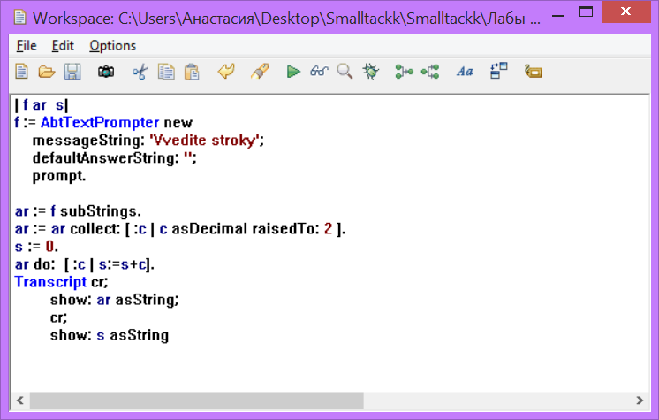

***Работа программы***